**Instruction détaillée en français**

**LCD instruction détaillée:**

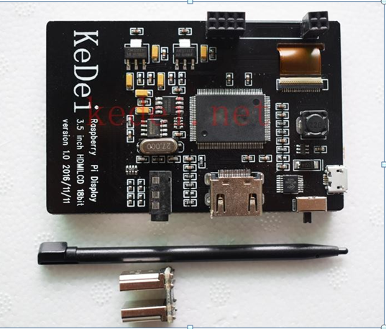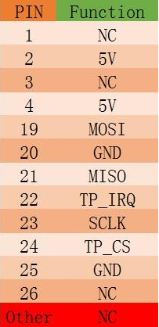

**Site officiel de l'image**:http://en.kedei.net

**Caractéristiques du produit:**

1. Il prend en charge l'installation automatique des pilotes et de toutes les cartes mères Raspberry pi.
2. Système de support de la fonction tactile: Raspbian. Système de support de la fonction d'affichage: Raspbian, kali, ubuntu, Retropie, PiPlayer, windows10, etc.
3. La résolution est réglable, prenant en charge toute résolution comprise entre 480 * 320 et 1920 * 1080 (le rapport 3: 2 est préféré) .
4. Prise en charge plug and play, écran tactile, jeu et vidéo Script d'installation automatique du pilote.
5. Prise en charge de toute entrée de données d'interface HDMI HD (ordinateur, DVD, etc.), prise en charge de l'entrée audio HDMI, sortie audio stéréo 3,5 mm.
6. Rafraîchit jusqu'à 60 images par seconde.

**Instruction en detail**

1. Gravez le système de votre choix.
2. Assurez la connexion réseau normale.
3. Connectez correctement l'écran LCD avec la carte de développement Raspberry Pi.
4. Copiez le lecteur de disque réseau sur raspberry pi (utilisez un support de disque SSH ou U pour le monter).
5. Extrayez le fichier et démarrez l'installation.
6. Modifier les autorisations: Modifier les autorisations:
7. Décompressez le fichier: Décompressez le fichier:
8. Entrez dans le dossier: cd LCD_show_35hdmi
9. Mettez d'abord à niveau et mettez à jour le système (facultatif): sudo apt-get update
10. Sauvegarde des données (facultatif): sudo ./LCD_backup
11. Installer le pilote:

Resolution 480*320: sudo ./LCD35_480*320

Resolution 720*480 : sudo ./LCD35_720*480

Resolution 810*540: sudo ./LCD35_810*540

1. Après un certain temps, le système installera le pilote et redémarrera automatiquement.Si vous souhaitez réutiliser le système avant l'installation, vous pouvez utiliser la commande: sudo ./LCD_restore

**Remarque:**

1. .

avant de mettre à jour le système pour l'utiliser, vous devez utiliser la commande suivante:

sudo apt-mark hold raspberrypi-kernel(Lock the kernel and keep the driver unchanged) .

sudo apt-mark hold raspberrypi-bootloader(Lock resolution does not change) .

Then use the following command:

sudo apt-get update .

sudo apt-get upgrade .

Résolution Recommand: 480 * 320, 800 * 480, 800 * 600. Ces résolutions supérieures à 480 * 320 seront compressées à 480 * 320 sur l'écran LCD. Lorsque la résolution est compressée, le rapport d'affichage de l'écran peut être modifié en conséquence. Une résolution trop élevée entraînera une augmentation de la consommation électrique du module.

Veuillez vous assurer que la connexion matérielle est normale. Si la connexion matérielle est incorrecte, l'écran LCD ne fonctionnera pas correctement.

**la carte SD instruction détaillée**

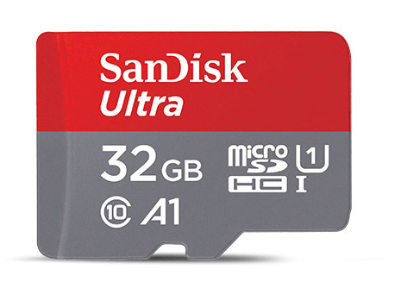

1. Les débutants devraient commencer par NOOBS, qui donne à l'utilisateur un choix de système d'exploitation parmi les distributions standard. La distribution recommandée pour une utilisation normale est Raspberry Pi OS. Des alternatives sont disponibles, telles que LibreELEC (Kodi media center) ou Arch Linux.
2. NOOBS est disponible en téléchargement sur le site Web de Raspberry Pi:

<https://www.raspberrypi.org/downloads/>

1. Comment installer NOOBS sur une carte SD?

Une fois que vous avez téléchargé le fichier zip NOOBS, vous devrez copier le contenu sur une carte SD formatée sur votre ordinateur.

1. Pour configurer une carte SD vierge avec NOOBS:

* Formatez une carte SD en FAT. Consultez les instructions ci-dessous.

(Votre carte SD devra être d'au moins 16 Go pour le système d'exploitation Full Raspberry Pi, ou d'au moins 8 Go pour toutes les autres installations.)

* Téléchargez et extrayez les fichiers du fichier zip NOOBS.

Copiez les fichiers extraits sur la carte SD que vous venez de formater, afin que ces fichiers se trouvent dans le répertoire racine de la carte SD. Veuillez noter que dans certains cas, il peut extraire les fichiers dans un dossier; si tel est le cas, veuillez copier les fichiers à partir du dossier plutôt que du dossier lui-même.

* Au premier démarrage, la partition FAT "RECOVERY" sera automatiquement redimensionnée au minimum, et une liste des systèmes d'exploitation disponibles pour l'installation sera affichée.

1. plus d'informations, veuillez vérifier dans le lien ci-dessous:

<https://www.raspberrypi.org/documentation/installation/>

**Dissipateur de chaleur instruction détaillée:**

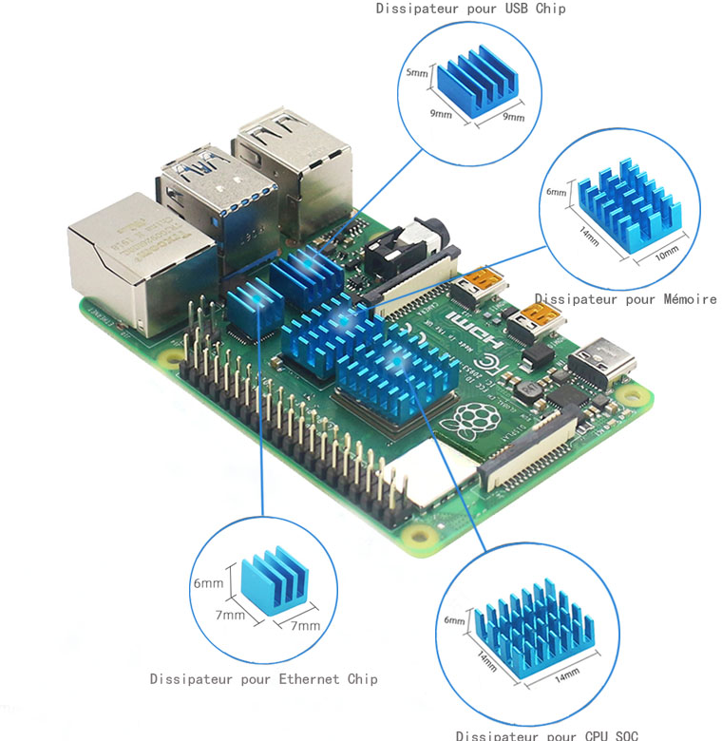

* Convient à la dernière version 2019 du Raspberry Pi 4 modèle B
* Réduit les points chauds des puces et augmente la surface de dissipation thermique
* Veuillez connecter le radiateur comme le montre l'image

**Ventilateur instruction détaillée:：**

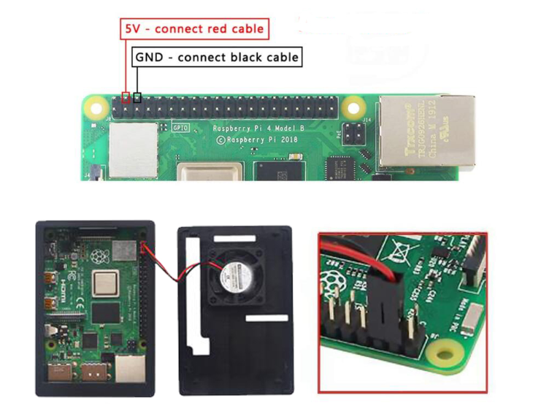

* Selon les exigences de tension en fonction de vos besoins à choisir d'utiliser.
* Tension nominale: DC 5V.
* Tension de fonctionnement: 3,0-5,8 V.
* Courant: 0,2 A.
* Volume d'air: 5m³ / h.
* Bruit: 18 dB.
* Nombre de révolutions: 13200 tr / min.
* Mini taille: 30 * 30 * 7mm.
* Comment connecter le ventilateur de refroidissement? s'il vous plaît suivez le spectacle d'image

**Boîtier noir instruction détaillée**

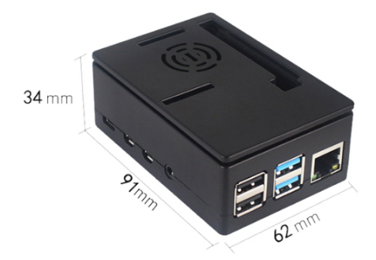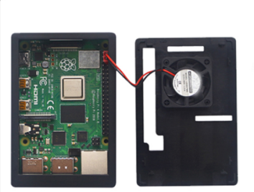

* La taille du boîtier est: 91 * 62 * 34mm
* sans le haut du boîtier, peut connecter l'écran LCD 3,5 pouces
* Réservez des trous GPIO pour faciliter l'expansion GPIO

**Adaptateur instruction détaillée:**

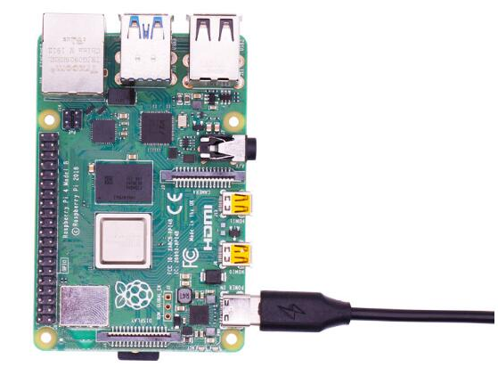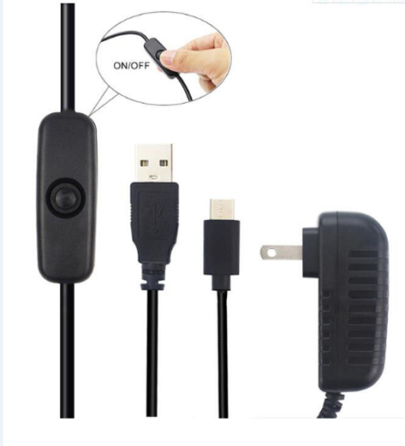

* Connecteur USB-C pour le dernier Raspberry Pi 4 modèle B.
* Input: AC 100-240V 0.3A 50/60Hz, Output: DC 5V 3000mA/3A.
* Longueur du câble: 100 cm.
* Câble micro USB avec interrupteur ON / OFF, pas besoin de tirer sur le câble pour redémarrer ou redémarrer votre PI, appuyez simplement sur le bouton pour allumer et éteindre votre Pi.
* Comment connecter l'adaptateur secteur, s'il vous plaît suivez le spectacle d'image.

**Autres informations détaillées**

si vous pouvez obtenir des instructions détaillées sur Raspberry Pi, vous pouvez cliquer sur le lien:

<https://github.com/usiful/RaspberryPiInstructionDoc>

si vous voulez plus d'informations sur le kit de démarrage, vous pouvez cliquer sur le lien:

<https://github.com/usiful/RaspberrryPi_Documents>